1. Descarguen Netbeans comopleto o agreguen el plugin de java EE web.
2. Corran un proyecto de ejemplo para ver que la confuguracion por defecto esta bien.

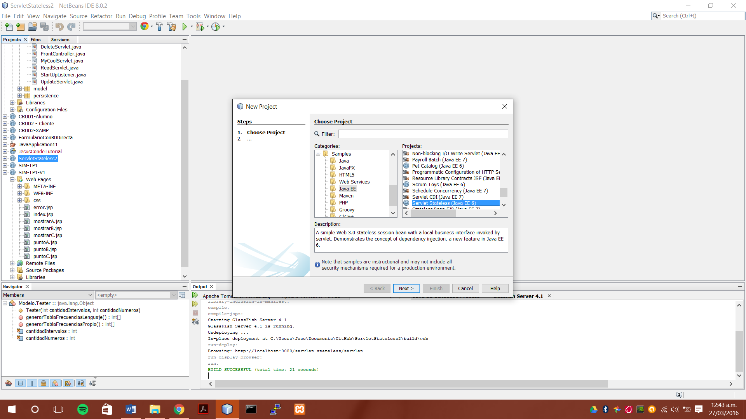

1. Descargar e instalar: <https://www.apachefriends.org/index.html>  
   Que nos instala varios servidores (web : apache + aplicaciones: tomcat + bd: mySQL )

Elegi ese xq es fácil y es lo que utiliza una pagina para subir la app a internet.

1. Agregan el server a netbeans

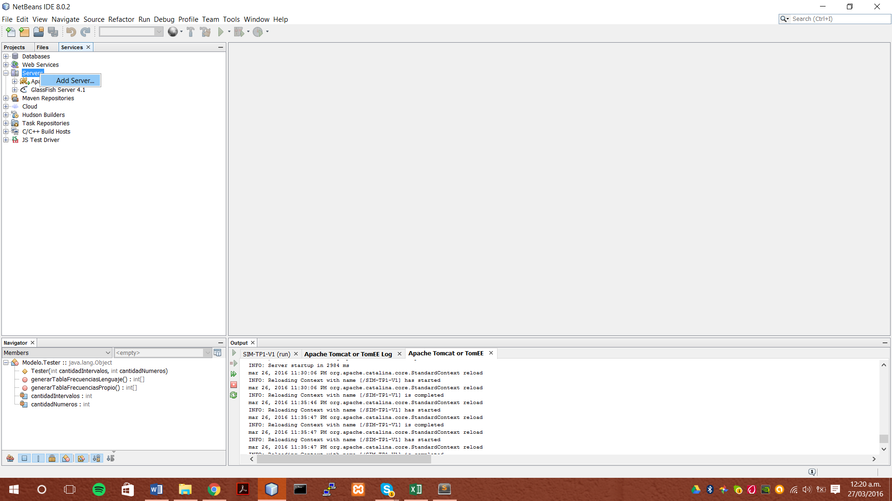

1. TipoServer: Apache Tomcat.  
   Ubicación: Donde lo instaron al programa \xamp\tomcat  
   Usuario: admin , password: admin
2. Les va a tirar 2 errores, uno porque no crearon un ususario en el server con los permisos que requiere java (-manager script-). Reemplazen el archivo que esta en \xamp\tomcat\conf , el archivo tomcat-users.xml.  
     
   En ese arme un usuario admin, pass admin, con todos los permisos
3. Luego hay un error en el archivo catalina, hay que quitarles unas comillas que están de mas, el tema es que no me acuerdo cual de todos los archivos catalina. Cuando les tire el error háblenme y les paso el archivo.
4. Creen un proyecto pero esta vez con el server tomcat.

Saludos